[Condenado a tres meses de cárcel un empresario por no formar a un empleado que falleció en un accidente](https://www.elperiodicomediterraneo.com/sucesos/2022/06/06/condenado-tres-meses-carcel-empresario-66963443.html?pimec-widget=timeline1&pimec-config=bd7dffb5329a59b24e31f7d7fb273e79&pimec-site=elperiodicomediterraneo)

El trabajador falleció cuando estaba intentando extraer una lámpara ultravioleta que impactó en su pecho provocándole la muerte en el acto

Un trabajador sufre un accidente dónde se fabrican las medicinas para el ejército español, se utiliza agua purificada que se almacena en tanques y equipo a presión que está formado por lámparas ultravioletas situadas en el eje de un cilindro de acero que contiene agua a presión.

El trabajador procedió a desmontar el sistema eléctrico de la lámpara y a desatornillar la base. En este momento algo rompió y la presión del agua hizo salir una lámpara ultravioleta disparada, esta impactó en el pecho del trabajador, provocándole la muerte en el acto.

La principal causa por la que esto sucedió fue que el empleado no disponía de la formación necesaria para realizar tareas de mantenimiento en este tipo de lámparas. Otra de las causas fue no hacer una evaluación de riesgos del trabajo por parte del director técnico y consejero delegado de la empresa, incumpliendo así su obligación de garantizar la seguridad al trabajador.

Este accidente podría haberse evitado si la empresa hubiera elegido y facilitado al trabajador la formación necesaria para realizar la acción correctamente y de manera segura. Si se hubiese hecho una evaluación de riesgos hubiera considerado las condiciones de trabajo realmente existentes habrían planificado desactivar la corriente de la máquina para que el agua ya no tuviese esa presión.

La audiencia Provincial de Madrid ha confirmado 3 meses de cárcel para los responsables en la empresa por no ofrecer la formación necesaria y advertir del peligro que corría a un trabajador.

Este caso es un supuesto asimilado por la ley porque existe una relación de causalidad entre el trabajo y la lesión y existe una lesión física en el trabajador. Es un supuesto de *presunción* asimilado por la ley porque el accidente se da en horario laboral en el centro de trabajo. Por último, es un accidente típico ya que existen lesiones en las personas y además hubo daños materiales.

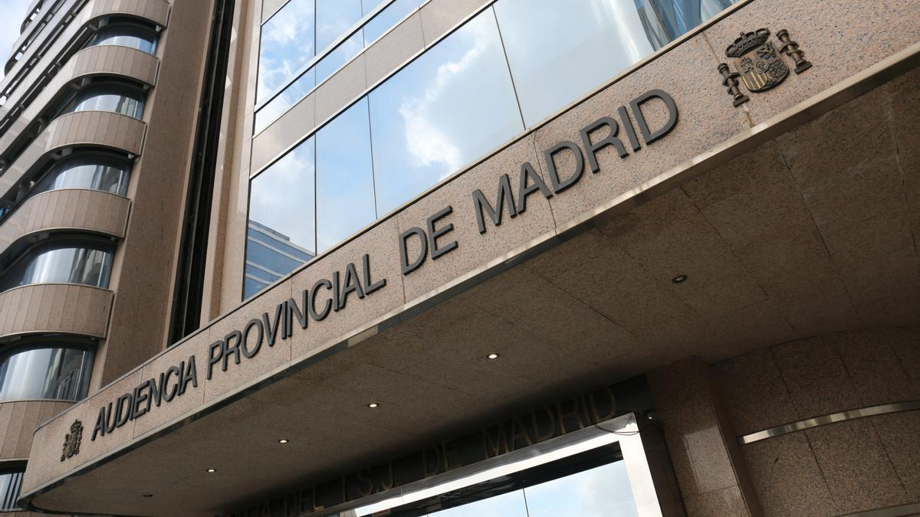

# [Muere un trabajador al caer desde un techo en Arinaga](https://www.laprovincia.es/sucesos/sucesos-en-canarias/2022/10/11/muere-trabajador-caer-techo-arinaga-77130864.html)

Segunda víctima mortal en 24 horas por un accidente laboral en una nave industrial de Gran Canaria

Fallece un obrero que se encontraba con un compañero cambiando las planchas del techo. Por causas que todavía se investigan, el techo se vino abajo y el trabajador se precipitó desde unos 7 metros de altura, falleciendo prácticamente en el acto.

Según las investigaciones de la Guardia Civil e Inspección de trabajo, todo apunta a que el operario no disponía de material de seguridad.

Lo que se aprende de estos casos de caídas es la necesidad de material de seguridad, como puede ser un arnés, andamios, vayas o algún tipo de red para que el trabajador no sufra un accidente tan grave si se precipita. Además, se debe formar e informar a los obreros, pues ellos deben darse cuenta de que no están en las mejores condiciones para realizar el mantenimiento o la operación. Los trabajadores deben ser plenamente conscientes de los riesgos del trabajo que realizan.

Este accidente es un supuesto asimilado por la ley porque existe una relación de causalidad entre el trabajo y la lesión. Es un supuesto de *presunción* asimilado por la ley porque el accidente se da en horario laboral en el centro de trabajo. Además, es un accidente típico ya que existen lesiones en las personas y también hubo daños materiales.

[Muere un trabajador en un accidente con una excavadora en Sant Llorenç](https://www.cronicabalear.es/2022/muere-un-trabajador-en-un-accidente-con-una-excavadora-en-sant-llorenc/)

Un trabajador ha muerto en Sant Llorenç en un accidente con una excavadora. Es el séptimo accidente laboral en lo que va de año en Baleares.

La mujer del trabajador se preocupó porque su marido no estaba en casa, pero él no contestaba. Hablando con sus amigos llegaron a la conclusión de que debía estar en el trabajo, fueron todos juntos y lo encontraron muerto.

Todo apunta a que el hombre estaba trabajando con una excavadora y se sospecha que bajó de la máquina a colocar un saco que había quedado mal puesto y la excavadora se le vino encima porque se le había olvidado poner el freno de mano.

Una de las maneras para solucionar este accidente sería asegurarse de que la excavadora está completamente parada para que no haya opción de que se mueva y nos atropelle.

Este caso cumple con todos los requisitos legales ya que existe una lesión física en el trabajador y hay una relación causa efecto entre el trabajo y la lesión. También es un supuesto asimilado por la ley ya que tuvo el accidente en horario laboral en el centro de trabajo. Es un accidente caso ya que sufre daños el trabajador, pero no hay daños materiales.